SESSION 2012
______

CAPLP

CONCOURS EXTERNE

Section: GÉNIE MÉCANIQUE
Options : MAINTENANCE DES SYSTÈMES MÉCANIQUES AUTOMATISÉS

ÉPREUVE D’ADMISSIBILITÉ

Étude d’un système, D’uN PROCEDE, D’UNE ORGANISATION

Durée : 5 heures – Coefficient : 3

Chemise : Dossier de présentation

Présentation générale : documents DP1 à DP4

Présentation du banc à étirer L’acier inoxidable
L’étirage consiste, à partir d’un fil laminé en couronne, à obtenir des barres de caractéristiques géométriques précises (rectitude, circularité, longueur), d’aspect brillant et de longueur définie.

● Le produit de départ :
Le fil laminé de ∅ 16 à ∅ 30 mm a subi un traitement thermique en fonction de la nuance et du cahier des charges du client.
Les couronnes sont ensuite décapées par passage successifs dans des bains acides, puis rincés et séchées, pour éliminer la couche de calamine (oxyde) de la surface du fil crée au moment des opérations de laminage à chaud.
Les couronnes décapées ont alors une couleur blanche (Voir photo ci-dessous).
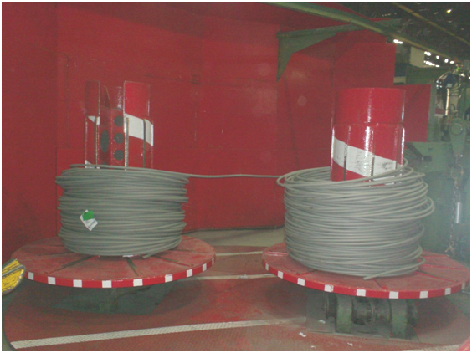

Couronne de fil laminé sur dévidoir
Avant chargement sur le dévidoir du banc d’étirage, les couronnes sont trempées, pendant environ 3 minutes dans un bain de recouvrement qui favorisera :
- Le déroulage du fil sans arrachements.
- L’accrochage du lubrifiant d’étirage (huile) sur le fil avant passage dans la filière.

● Le produit fini :
La barre étirée est un produit transformé à froid par passage en filière sans enlèvement de métal.
La présentation standard est l’étiré poli d’aspect brillant.
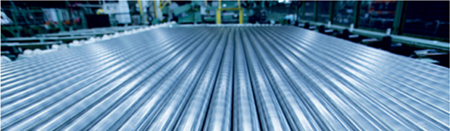

Les barres étirées
Les principales caractéristiques sont :
      - L’état métallurgique : Adouci, adouci maxi, écroui, pour usinage rapide, traité
      - Diamètre : ∅ 15 à 29 mm
      - Tolérance sur diamètre : Ovalisation 1/3 de la tolérance sur diamètre.
      - Longueur tolérances standards : 2 à 6,2 m ± 25 mm
      - Défaut de surface :
Etiré poli : aspect brillant pouvant comporter quelques défauts de surface
      - Finition : ● Rugosité maxi : 1µm
● Rectitude : 1 mm/m
● 2 extrémités cisaillées à froid, ou chanfreinées et appointées
- Vitesse ligne : De 0 à 30m/min

● Les Aciers Etirés sur un banc :

- Les aciers Austénitiques : Les Inox Austénitiques se définissent en 3 groupes
- Les Austénitiques 18 - 8
- Les Austénitiques 18 - 10 - Mo
- Les Réfractaires
- Les aciers Martensitiques : Les Inox Martensitiques contiennent au moins 11 % de chrome

- Les aciers Ferritiques : Les Inox Ferritiques contiennent généralement 17 % de Chrome et des teneurs faibles en Carbone

Synoptique du banc à étirer
Dévidoirs
Chemin matière d’œuvre
Pré-dresseur
horizontal

Table de
contrôle
automatique
par ultrasons
Dresseur de bouts
Machine à rétreindre
Robot manipulateur
Table de transfert
Goulotte d’éjection
Table de contrôle
Chanfreineuse 2
Augets rebuts
Convoyeur d’éjection 2
Chanfreineuse 1
Pas 1 / Pas 2
Tronçonneuse
de bouts
Convoyeur de pesage
Convoyeur avant cercleuse
Aire de stockage
Convoyeur de sortie
Convoyeur d’éjection 1
Augets rebuts
Duo d’enfilage
Convoyeur reprise avant contrôle
Convoyeur sortie contrôle
Cercleuse
Table
tampon
Dresseuse hyperbolique
Elévateur sortie dresseuse
Tubes tunnel
Coupe hydraulique
Dresseur horizontal
Dresseur vertical
Machine à bandes 2
Combiné de traction
Aspirateur
Machine à bandes 1
Pré-dresseur
vertical
Unité de coupe
hydraulique
A10
SADT A-0
A-0
Commande
Réglages
Automate
Energie (Elec,
hydrau, pneu, méca)
Caisson de
conditionnement
Couronne de fil laminé
Caissons de barres étirées à longueur
Banc à étirer 2B1
TRANSFORMER le fil en barre
Commande
Réglages
Automate
Energie (Elec,
hydrau, pneu, méca)
Informations
Caissons évacués
Pont d’évacuation
EVACUER les caisses
Commande
Réglages
Automate
Energie (Elec,
hydrau, pneu, méca)
A5
Informations
Barres dressées
Dresseuse hyperbolique
DRESSER
les barres
Energie (Elec,
hydrau, pneu, méca)
Automate
Réglages
Commande
A4
Informations
Barres coupées
à longueur
CISAILLER le fil
Commande
réglages
Automate
Energie (Elec,
hydrau, pneu, méca)
A3
Informations
Fil étiré
Combiné de traction
ETIRER le fil
Commande
Réglages
Automate
Energie (Elec,
hydrau, pneu, méca)
A2
Informations
Fil pré–dressé et abrasé
Module de préparation
PREPARER le fil
Barres
contrôlées
pour finitions
Energie (Elec,
hydrau, pneu, méca)
Automate
Réglages

Commande
Energie (Elec,
hydrau, pneu, méca)
Automate
Réglages
Commande
Energie (Elec,
hydrau, pneu, méca)
Automate
Réglages
Commande
Energie (Elec,
hydrau, pneu, méca)
Automate
Réglages
Commande
Commande
Réglages
Automate
Energie (Elec,
hydrau, pneu, méca)
A1
Informations
Fil engagé
Système d’alimentation et d’engagement
Couronne de fil laminé
ENGAGER le fil
Informations
A8
Informations
Barres chanfreinées
Chanfreineuses
USINER les
finitions
Barres contrôlées finies
A9
A7
A6
SADT A0
Informations
Informations
Caissons vides
Caissons de barres
Ligne de
conditionnement
CONDITIONNER les barres dans des caissons
Barres dressées
Unité de contrôle
CONTROLER les barres
Barres
transférées
Tables de transfert
DEPLACER les barres
DESCRIPTION FONCTIONNELLE DU BANC A ETIRER
grafcet POINT DE VUE système DU BANC A ETIRER
13
CONTROLER LES BARRES DIMENSIONNELLEMENT
15
USINER LES BARRES SUR APPOINTEUSE/ CHANFREINNEUSE
16
18
CERCLER ET MARQUER LES CAISSES
14
DEPLACER BARRES SUR CONVOYEUR DE PESAGE

19
PRENDRE LES CAISSES AU PONT POUR EVACUATION
20
TERMINER LE PROCESS
Barres dressées et contrôlées pour client
Barres dressées et contrôlées pour usinage de finition
Barres sur convoyeur de pesage
Barres usinées
Barres sur convoyeur de pesage

Caisses cerclées et marquées
Caisses évacuées
Process terminé

0
1
METTRE EN PLACE LA COURONNE DE FIL SUR DEVIDOIR
4
ENGAGER LE FIL DANS LA MACHINE A RETREINDRE
5
DEGAGER FIL DU DRESSEUR DE BOUT ET DE LA MACHINE A RETREINDRE
6
ALIGNER LE FIL DANS L’AXE DU BANC A ETIRER
9
ABRASER LE FIL
10
ETIRER LE FIL
11
COUPER LE FIL A LONGUEUR
3
METTRE EN PLACE LE FIL DANS LE ROBOT MANIPULATEUR

7
ENGAGER LE FIL SUR LE BANC A ETIRER
8
PRE-DRESSER LE FIL
VALIDER ORDRE DE FABRICATION
Ordre de fabrication validé
Couronne en place
Fil en place dans le robot manipulateur
Fil engagé sur machine à reteindre
Fil dégagé
Fil dans l’axe du banc à étirer
Fil engagé sur Banc
Fil abrasé
Fil étiré
Fil coupé
Fil pré-dressé

0
2
Engager le fil DANS le dresseur de bout

Fil engagé dans le dresseur de bout
11
12
DRESSER LES BARRES
Barres dressées
DEPLACER BARRES SUR CONVOYEUR DE PESAGE

17
Barres en caisses
METTRE LES BARRES EN CAISSE
20
10

